**Московский Авиационный Институт**

**(Национальный Исследовательский Университет)**

Институт информационных технологий и прикладной математики

**Лабораторная работа**

По курсу «Базы Данных»

Тема: «Кассовые аппараты.»

Студент: Поскряков Я. С.

Группа: 8О-306Б-17

Преподаватель: Кузнецова Е. В.

Оценка:

Москва, 2019

**База данных в FoxPro**

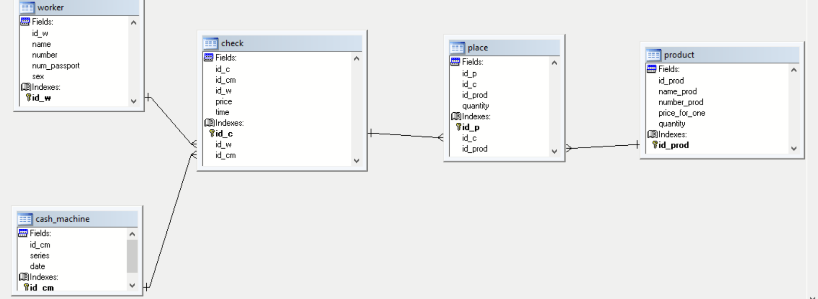

**Таблицы:**

Кассовый аппарат (cash_machine):

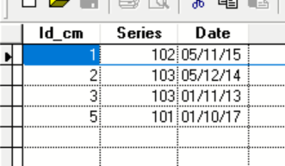

Чеки (check):

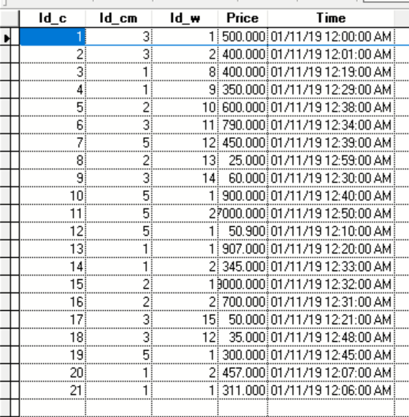

Место (place):

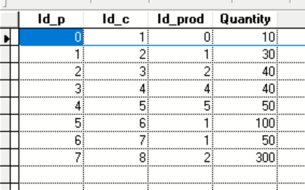

Продукты (product):

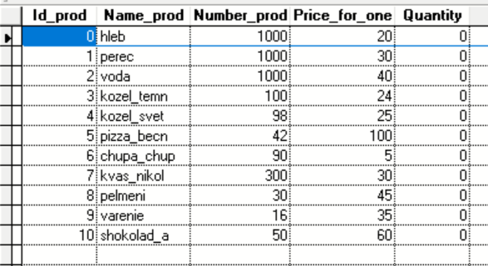

Работники (worker):

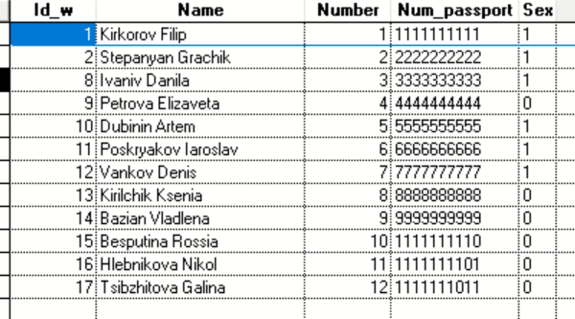

Разработка моделей в **ERWIN**

Логическая модель:

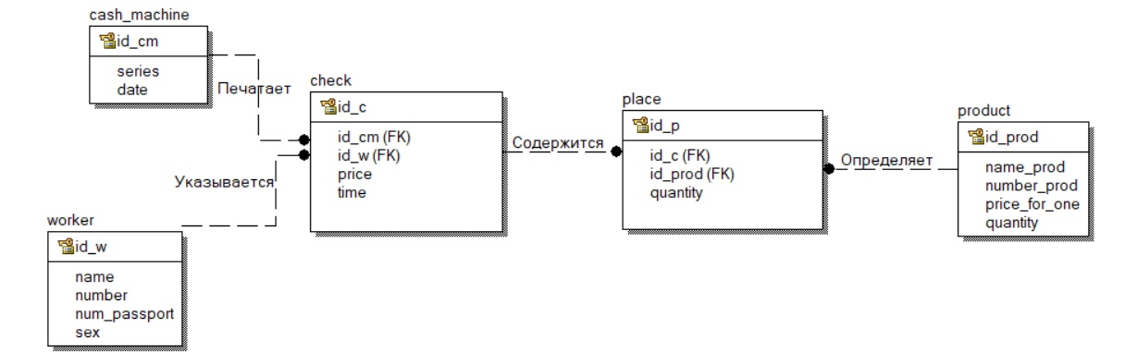

Физическая модель:

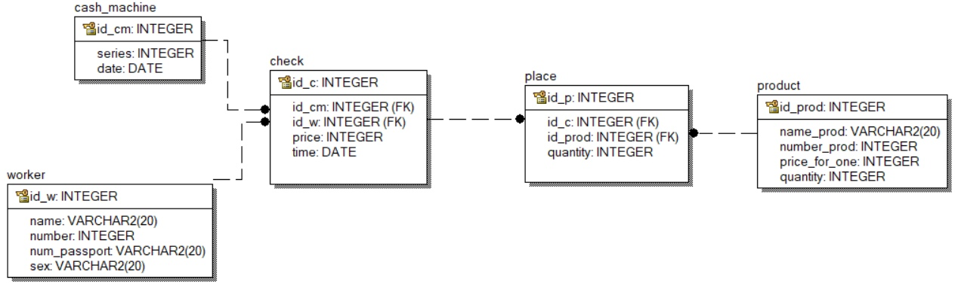

**Запрос 1**

Определить кассира, выбившего максимальный чек.

**Результат:**

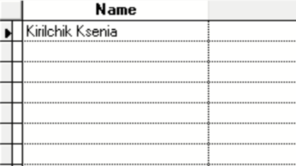

**Код:**

SELECT place.id_c, place.id_prod, quantity*price_for_one FROM place, product WHERE place.id_prod = product.id_prod INTO CURSOR tmp

SELECT * FROM check LEFT OUTER JOIN tmp ON tmp.id_c = check.id_c INTO CURSOR tmp2

SELECT id_w, SUM(exp_3) FROM tmp2 GROUP BY id_w INTO CURSOR tmp3

SELECT MAX(sum_exp_3) FROM tmp3 INTO CURSOR maximum

SELECT id_w, maximum.max_sum_exp_3 FROM tmp3, maximum WHERE sum_exp_3 = max_sum_exp_3 INTO CURSOR W

SELECT worker.name FROM worker, W WHERE W.id_w = worker.id_w

**Запрос 2**

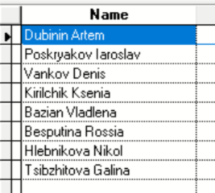Определить какие кассиры не работали на данном аппарате.

**Код:**

SELECT DISTINCT check.id_w FROM check WHERE check.id_cm == 1 INTO CURSOR _id_w

SELECT worker.name FROM worker FULL OUTER JOIN _id_w ON worker.id_w = _id_w.id_w WHERE _id_w.id_w IS NULL

**Запрос 3**

Определить наиболее популярный продукт.

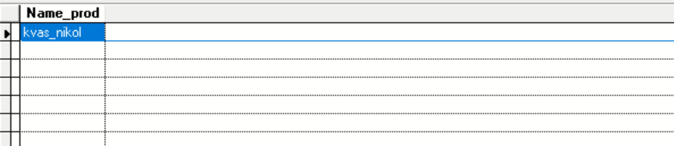**Результат:**

**Код:**

SELECT id_p FROM place WHERE quantity = (SELECT MAX(quantity) FROM place) INTO CURSOR _idp

SELECT name_prod FROM product WHERE id_prod = _idp.id_p

**Запрос 4**

Наиболее часто используемая касса.

**Результат:**

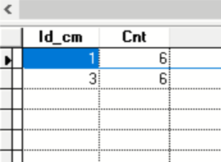

**Код:**

SELECT id_cm, COUNT(id_cm) as cnt FROM check GROUP BY id_cm INTO CURSOR tmp

SELECT cash_machine.id_cm, tmp.cnt FROM tmp, cash_machine WHERE tmp.cnt = (SELECT MAX(cnt) FROM tmp) AND tmp.id_cm = cash_machine.id_cm

**Запрос 5**

Определить кассу, в которой средний чек выше среднего чека по всем кассам.

**Результат:**

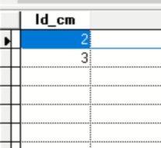

**Код:**

SELECT place.id_c, place.id_prod, quantity*price_for_one FROM place, product WHERE place.id_prod = product.id_prod INTO CURSOR tmp

SELECT * FROM check LEFT OUTER JOIN tmp ON tmp.id_c = check.id_c INTO CURSOR tmp2

SELECT id_cm, SUM(exp_3) FROM tmp2 GROUP BY id_cm INTO CURSOR tmp3

SELECT AVG(sum_exp_3) FROM tmp3 INTO CURSOR mean

SELECT id_cm, AVG(sum_exp_3) FROM tmp3 check GROUP BY id_cm INTO CURSOR mean_group

SELECT id_cm FROM mean_group WHERE mean_group.avg_sum_exp_3 > mean.avg_sum_exp_3

**Запрос 6**

Определить самого убыточного кассира.

**Результат:**

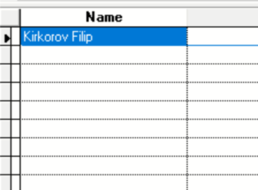

**Код:**

SELECT place.id_c, place.id_prod, quantity*price_for_one FROM place, product WHERE place.id_prod = product.id_prod INTO CURSOR tmp

SELECT * FROM check LEFT OUTER JOIN tmp ON tmp.id_c = check.id_c INTO CURSOR tmp2

SELECT id_w, SUM(exp_3) FROM tmp2 GROUP BY id_w INTO CURSOR tmp3

SELECT MIN(sum_exp_3) FROM tmp3 INTO CURSOR minimum

SELECT id_w, minimum.min_sum_exp_3 FROM tmp3, minimum WHERE sum_exp_3 = min_sum_exp_3 INTO CURSOR W

SELECT worker.name FROM worker, W WHERE W.id_w = worker.id_w

**Запрос 7**

Определить продукт, проданный на наибольшую цену.

**Результат:**

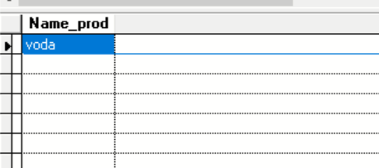

**Код:**

SELECT place.id_prod, place.quantity, price_for_one FROM place, product INTO CURSOR tmp

SELECT id_prod, price_for_one*quantity FROM tmp INTO CURSOR tmp2

SELECT id_prod FROM tmp2 WHERE tmp2.exp_2 = (SELECT MAX(exp_2) FROM tmp2) INTO CURSOR tmp3

SELECT name_prod FROM product WHERE tmp3.id_prod = id_prod